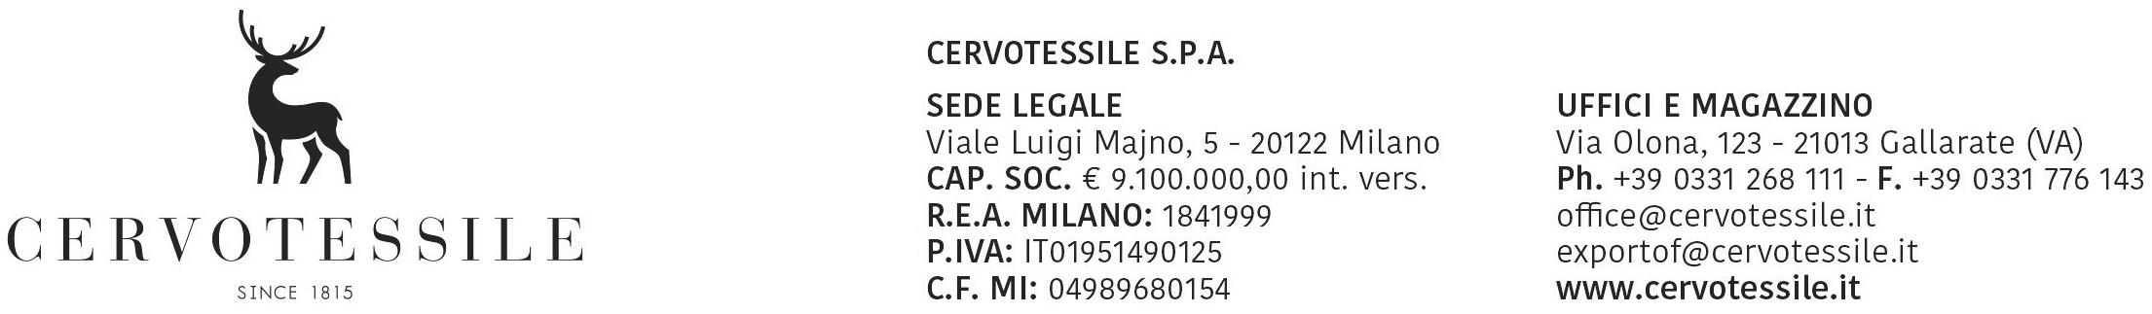

DICHIARAZIONE DI ORIGINE DELLE MERCI
---------------------------------
LETTERA DI INCARICO PER LA RICHIESTA
DI CERTIFICATO DI CIRCOLAZIONE EUR.1

Dichiarazione sostitutiva dell’atto di notorietà
(D.P.R. 28 dicembre 2000, n. 445, art. 47)

Il sottoscritto OLIVETTO ARTINO nella qualità di Responsabile Amministrativo della Società CERVOTESSILE SPA con sede in GALLARATE, Via Olona 123, P. Iva 01951490125 con la presente, consapevole delle responsabilità e degli obblighi stabiliti dalla vigente normativa comunitaria e nazionale

dichiara

che le merci meglio descritte nella fattura di esportazione n. 8682 del 01/08/11
soddisfano le condizioni richieste per ottenere il certificato EUR.1.

In particolare dichiara che le merci di cui sopra sono di origine preferenziale CEE.

A riscontro delle condizioni sopra dichiarate, oltre alla documentazione prodotta contestualmente alla domanda di rilascio del certificato EUR.1, si impegna espressamente a fornire all’Autorità Doganale qualsiasi altra prova documentale o giustificazione che quest’ultima richiede nonché ad accettare ogni eventuale controllo.

Per quanto sopra, con la presente conferisce espresso incarico a formulare alla dogana domanda di rilascio del certificato EUR.1 in relazione alle merci di cui sopra, alla Spett.le Società Saimare Livorno S.r.l..

La Società Saimare Livorno viene autorizzata a compiere tutto quanto necessario per l’ottenimento del certificato EUR.1 ed è fin d’ora espressamente manlevata da qualsiasi responsabilità legata direttamente od indirettamente all’esperimento della procedura oggetto del presente incarico.

Gallarate, li 03/08/11 Olivetto Artino
Responsabile Amm.vo

